جامعة حمص
كلية الهندسة المعلوماتية
توثيق مشروع LoanApp
الطالبة: بتول يوسف
التاريخ: 2025-06-21

مقدمة
مشروع LoanApp هو تطبيق بسيط يقوم بتقييم أهلية المستخدم للحصول على قرض بناءً على معلومات الدخل والعمل وسجل الائتمان وغيرها. تم تحسين الكود لإزالة التعقيد الزائد وتبسيط منطق القرار.

الملف البرمجي LoanEvaluator.cs
public class LoanEvaluator
{
public string GetLoanEligibility(int income, bool hasJob, int creditScore, int dependents, bool ownsHouse)
{
if (!IsIncomeEligible(income))
return "Not Eligible";
if (hasJob)
return EvaluateWithJob(creditScore, dependents);
else
return EvaluateWithoutJob(creditScore, ownsHouse);
}
private bool IsIncomeEligible(int income) => income >= 2000;
private string EvaluateWithJob(int creditScore, int dependents)
{
if (creditScore >= 700)
{
if (dependents == 0) return "Eligible";
else if (dependents <= 2) return "Review";
else return "Not Eligible";
}
return "Not Eligible";
}
private string EvaluateWithoutJob(int creditScore, bool ownsHouse)
{
if (creditScore >= 750 && ownsHouse)
return "Review";
return "Not Eligible";
}
}

تحليل التعقيد السيكلوماتي
الصورة الأولى توضّح التعقيد قبل التعديل. نلاحظ عدد فروع كبير داخل التابع الرئيسي.
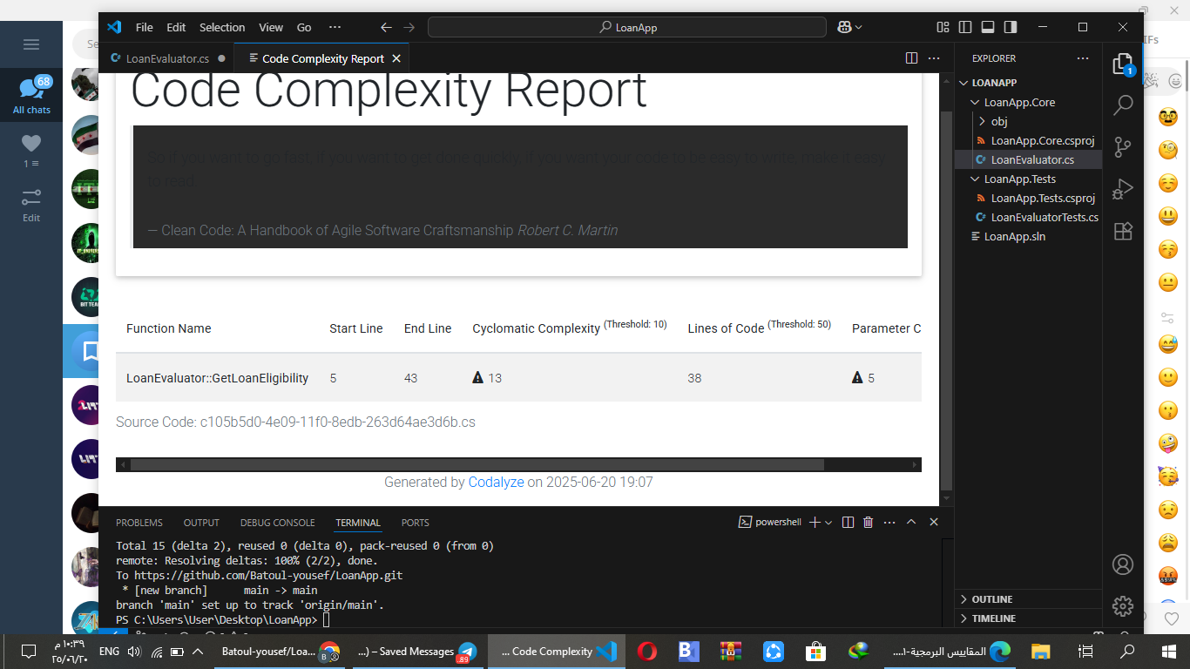

الصورة الثانية بعد الفصل الجزئي للمنطق الداخلي، مما خفّض عدد المسارات.
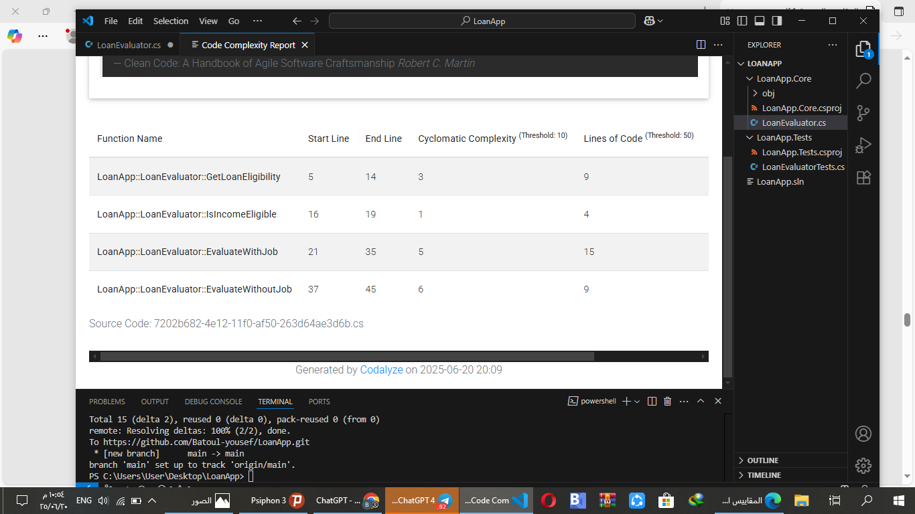

الصورة الثالثة بعد إعادة توزيع القرارات إلى توابع خاصة، مما قلل التشابك.
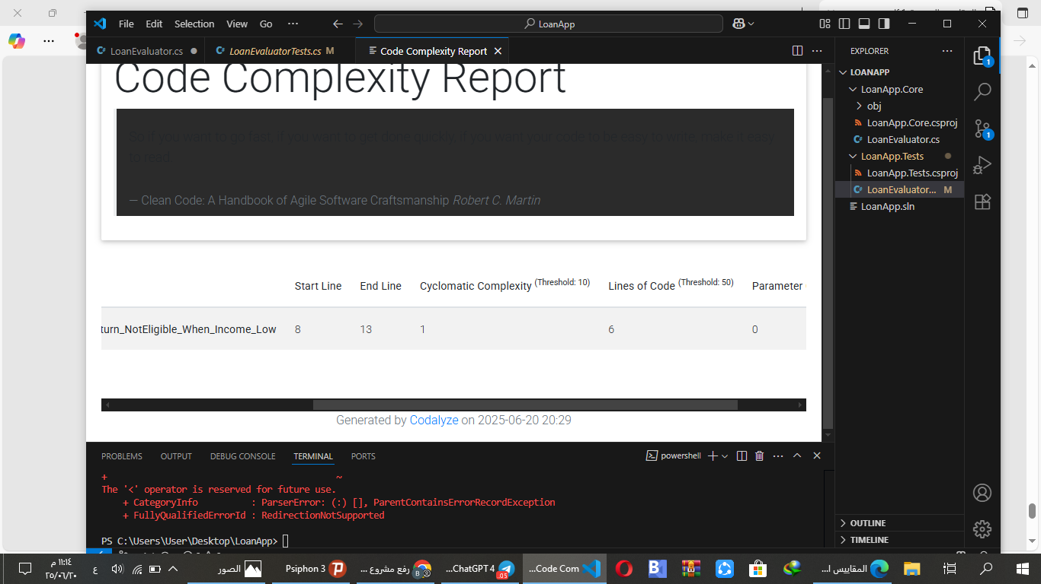

الصورة الأخيرة توضح أن التعقيد النهائي انخفض بوضوح، والكود أصبح أسهل للاختبار والفهم.
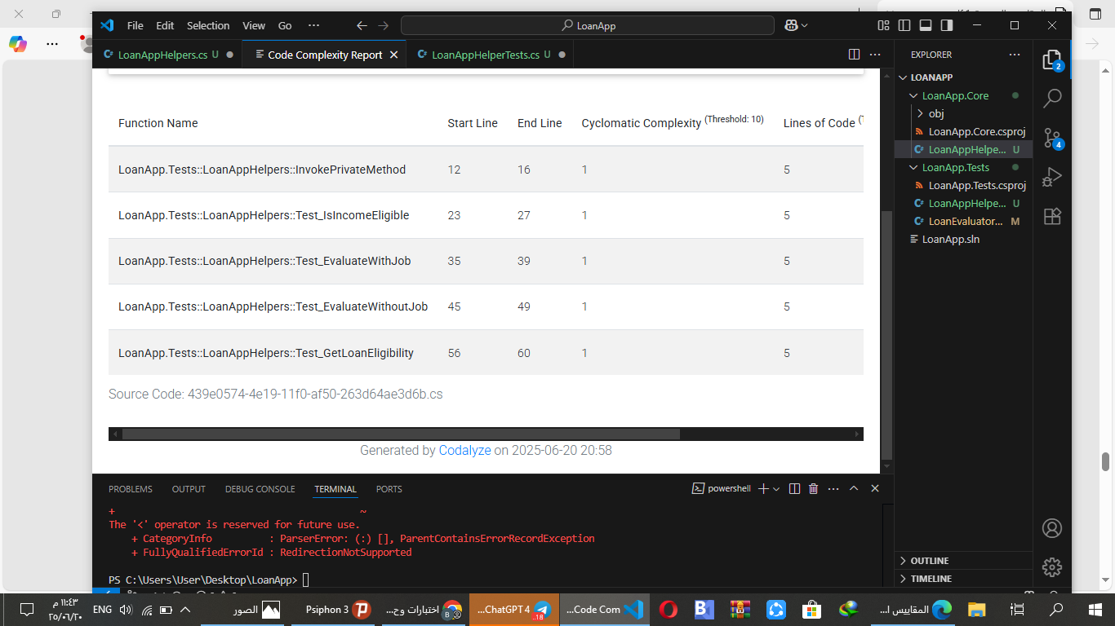

الخاتمة
تمكنا من تقليل التعقيد السيكلوماتي بشكل ملحوظ من خلال فصل التوابع وتنظيم الشروط داخل الكود. هذا التبسيط ساعد في جعل الكود أكثر وضوحًا وأسهل في الصيانة والاختبار.

